MINUTA DE TRABAJO DE LA COMISION EDILICIA DE ASISTENCIA SOCIAL DEL H. AYUNTAMIENTO CONSTITUCIONAL DE SAN JUAN DE LOS LAGOS, JALISCO, COLEGIADA CON LAS COMISIONES DE PARTICIPACION CIUDADANA Y DERECHOS HUMANOS.

En la ciudad de San Juan de los Lagos, Jalisco . Siendo las 17:15 diez y siete horas con quince minutos del día 04 de Marzo del 2019, reunidos en el salón de sesiones del palacio municipal de este H. Ayuntamiento de San Juan de los Lagos , Jalisco, ubicado en la planta alta de Presidencia Municipal, en la calle Simón Hernández número 1 (uno), Colonia Centro de ésta Ciudad, en mi carácter de Presidente de la Comisión Edilicia de Asistencia Social del H. Ayuntamiento Constitucional de San Juan de los Lagos, Jalisco; conforme al artículo 8 punto 1 fracción 11 inciso e y el artículo 25 de la Ley de Transparencia y Acceso a la Información Pública del Estado de Jalisco y sus Municipios, y en los términos del artículo 49 fracción 11 y IV de la Ley de Gobierno y
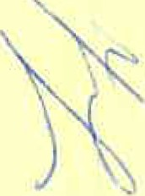.Administración Pública Municipal del Estado de Jalisco y sus Municipios ; donde se les pide a los Munícipes asistir puntualmente y permanecer en las sesiones del Ayuntamiento y a las reuniones de las Comisiones Edilicias de las que forme parte, e informar al Ayuntamiento y a la Sociedad de sus actividades , a través de la forma y mecanismos que establezcan los ordenamientos municipales y , con el objeto ele rev isar la corresp ondencia de la presente Comisión desarrollándose bajo lo slr:;Juient e:

ORDEN DEL DÍA.

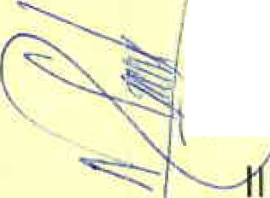l.

'- "¡
l .

IV.
Lista de asistencia y declaratoria del Quórum Legal.

Lectura y Aprobación del Orden del Día. Asuntos Generales .
Clausura de la sesión.

pESAHOGO.

l. LISTA DE ASISTENCIA Y DECLARATORIA DEL QUÓRUM LEGAL

R:egiclor Municipal - Mtra. Claudia Jeanette Carranza Santos ------------------------ Presente (\ dY
1
Regidor Municipal- Lic. Griselda Sánchez Delgado ------------------------------------- Presente \

Regidor Municipal - Lic. Norma Elizabeth Macias Aguirre ------------------------------- Presente

Regidor Municipal- Dra. Laura Angélica Chávez Contreras ---------------------------- Presente
M

Dir. Participación Ciudadana -Josefina Delgado Arévalo ------------------------------- Presente

Dir. Desarrollo Social - Lic. Alma Rosa Sánchez Delgado ------------------------------- Presente ) ·'J

Dep. Desarrollo Social - Lic. Sonia García Aldana ----------------------------------------- Presente

Dir. DIF Municipal - Lic. Evarista Picaso Vázquez ---------------------------------------- Presente

SECRETARIO TECNICO

Regidor Municipal- Mtra. Alma Margarita Noriega Guillén ----------------------------- Presente .¡\_ <!.-t()ie r

Regidores y demás presentes, en uso de la voz el Regidor Mtra. Claudia Jeanette Carranza Santos, presidente de la comisión edilicia de Asistencia Social, para efecto de dar inicio a la sesión de la comisión mencionada correspondiente a esta fecha, ante la asistencia de los suscritos y de conformidad a lo establecido en el reglamento interior del Municipio de San Juan de Los Lagos, Jalisco, se declara que por la asistencia de 5 regidores y 4 testigos existe Quórum legal
para sesionar, y por lo tanto los acuerdos que se tomen serán válidos.
En virtud de la importancia de la participación activa, cabe mencionar que por petición de la

Mtra. Claudia .Jeanette Carranza Santos, Regidora y presidenta de la comisión de Asistencia Social; los trabajos realizados en esta sesió n para el tema a abordar; será colegiado con la comisión de Participación Ciudadana y Derechos Humanos, en consecuencia, se procede al siguiente punto.

11. LECTURA Y APROBACION DEL ORDEN DEL DÍA.

Como segundo punto del orden del día, en uso de la voz de la Regidora Mtra. Claudia Jeanette Carranza Santos en su carácter de Presidente de la Comisión Edilicia de Asistencia Social, pone a consideración y aprobación los siguientes puntos del orden del día :

l. LECTURA DE LOS ACUERDOS LEGISLATIVOS NÚMERO 71-LXII-19, PARA SU

ANALISIS Y PROPUESTA, dando seguimiento y respuesta a la solicitud turnada por el

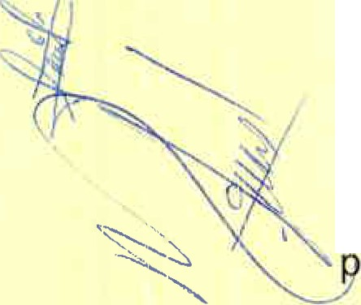H. Cabildo con refer ncia al tema plasmado en el oficio 102/9-C/SG 19, donde se turna a la comisión de Asistencia social y participación ciudadana; solicitando lo que se indica en el siguiente texto: "Implementación de programa al respecto del tema de migración por motivo del flujo en el municipio de San Juan de los Lagos, capacitando a los servidores úblicos sobre la atención ciudadana, esto es en relación al acuerdo legislativo aprobado con fecha del 10 de Enero del 2019 , donde se exhorta al municipio a dar atención al
migrante, derivando un programa de capacitación a los servidores públicos".

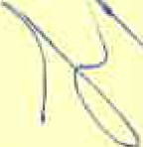 Una vez sometido a consideración el orden del día, previamente circulado, es aprobado por §
yotos a favor de los regidores presentes, que corresponde a una mayoría absoluta, Por tanto,

;E A¡PRUEBA el orden del día sometido .

_9 ,_ f1 C0<?d Uco_q L-

l. SE [)A LECTURA AL ACUERDO 71-LXII-19 Y ENSEGUIDA SE ABRE DEBATE Y/0 CONIENT ARIOS.

Después de leer, analizar y comentar sobre lo requerido en el acuerdo y en vista de las necesidades que se presentan actua lmente en nuestro municipio; se llegó a las siguientes propuestas y acuerdos:

- 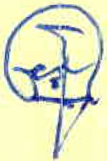Por medio de la instancia correspond iente, se solicitará una capacitación al Estado para servidores públicos del Municipio de San Juan de los Lagos, con referencia al tema indicado en el acuerdo plasmado en el oficio 102/9-C/SG 19: "Implementación de programa al respecto del terna de migración por motivo del flujo en el municipio de San Juan de los Lagos, capacitando a los servidores
públicos sobre la atención ciudadana , esto es en relación al acuerdo legislativo aprobado con fecha del 10 de Enero del 2019, donde se exhorta al municipio a dar atención al migrante, derivando un programa de capacitación a los servidores públicos"

- Contar con una persona capacitada pudiéndose ésta instalar y apoyar en alguna dependencia como lo son: Desarrollo Social, Participación Ciudadana y Derechos Humanos, para que ésta pueda brindar atención completa y como corresponde , brindando un acompañamiento desde el inicio y hasta el final del trámite requerido o necesidad a cubrir.

e) Elaboración de un protocolo para la atención y asistencia a migrantes.

Una vez comEmtado y propuesto lo indicado líneas arriba; es aprobado por 5 votos a favor de
ios mgidores p1resentes , que corresponde a una mayoría absoluta, para presentar al pleno lo

Gordado en esta sesión, dando seguimiento a ello .

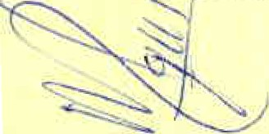En el Desahogo del Segundo Punto del Orden del día, en uso de la voz de la regidora Mtra. Claudia Jeanette Carranza Santos , hago referencia y plasmo por el presente que se da por desahogado el orden del día.
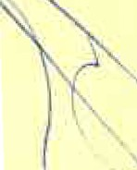 111. ASUNTOS GENERALES.
" En voz de la regidora MTRA. CLAUDIA JEANETTE CARRANZA SANTOS, y de los presentes,
,)f hacen referencia a no existir algún otro tema a tratar ni asunto general.
' [ ,
-r
\.. c::é)ve- r CCt i \._l1·

IV. CLAUSURA DE LA SESION.

Regidor y demás presentes , en voz de la regidora MTRA. CLAUDIA JEANETTE CARRANZA SANTOS, en rni carácter de Presidente de la comisión edilicia de Asistencia Social, en virtud de que ha sido agotado el orden del día se declara concluida la presente sesión siendo las 17:40 diez y siete horas con cuarenta minutos del día de hoy 04 de Marzo del 2019; con fundamento en lo dispuesto por los artículos 29 y 31 de la Ley de Gobierno y la Administración Pública Municipal del estado de Jalisco. Firmando en ella quienes intervinieron, quisieron y supieron hacerlo, por y ante el presidente de estas comisiones.

A T E N T A M E N T E:

SAN JUAN DE LOS LAGOS, JALISCO , 04 DE MARZO DEL 2019 .

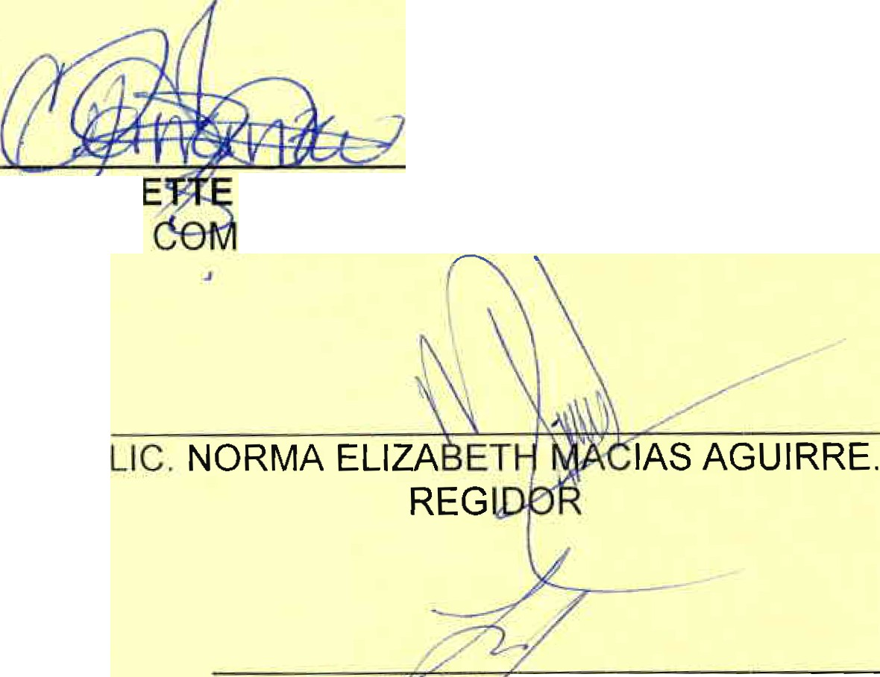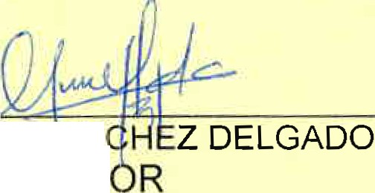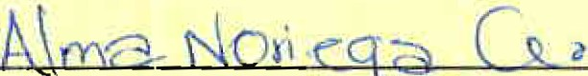"2019, Año del Centésimo Aniversario Luctuoso de Emiliano Zapata Salazar, el caudillo del Sur".

MTRA. CLAUDIA NE REGIDORA Y PRESIDENT E DE LA
CARRANZA SANTOS.
ISION EDILICIA DE ASISTENCIA SOCIAL.

(
LIC. GRISECóA SAN
HEGID

MTRA. ALMA MARGARITA N RIEGA GUILLEN SECRETARIO TÉCNI CO (REGIDOR )

A-UI\A' f..[f:::>A S- O -

-TIC. ALMA ROSA SÁNCHEZ DELGADO .
DIR. DESJ\R ROLLO SOCIAL

JOSEF IN O AREVALOS . DIR. PARTICIPACION CIUDADANA.
ORA LAUR AN, ÉLICA CHAVEZ CONTRERAS
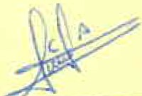REGIDOR.

LIC. SONIA GARCIA ALDANA. DEP. DESARROLLO SOCIAL.

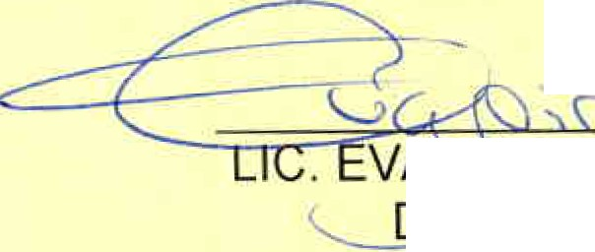- aif G[(<C; VAR I TA PICASO VÁZQ EZ DI . DIF MUNICIPAL

